QUESTÃO DE AULA | 7.º ANO
Nome: ______________________________________________________ N.º: ______ Turma: _______
Data: ___/ ___/ ___ Avaliação: ___________ Professor(a): __________ E. Educação: _____________

O FIM DO IMPÉRIO ROMANO DO OCIDENTE E A FORMAÇÃO DOS REINOS “BÁRBAROS”

- A partir do século IV, o Império Romano foi ameaçado por diversos povos “bárbaros”, cujas incursões levaram à queda do Império Romano do Ocidente.
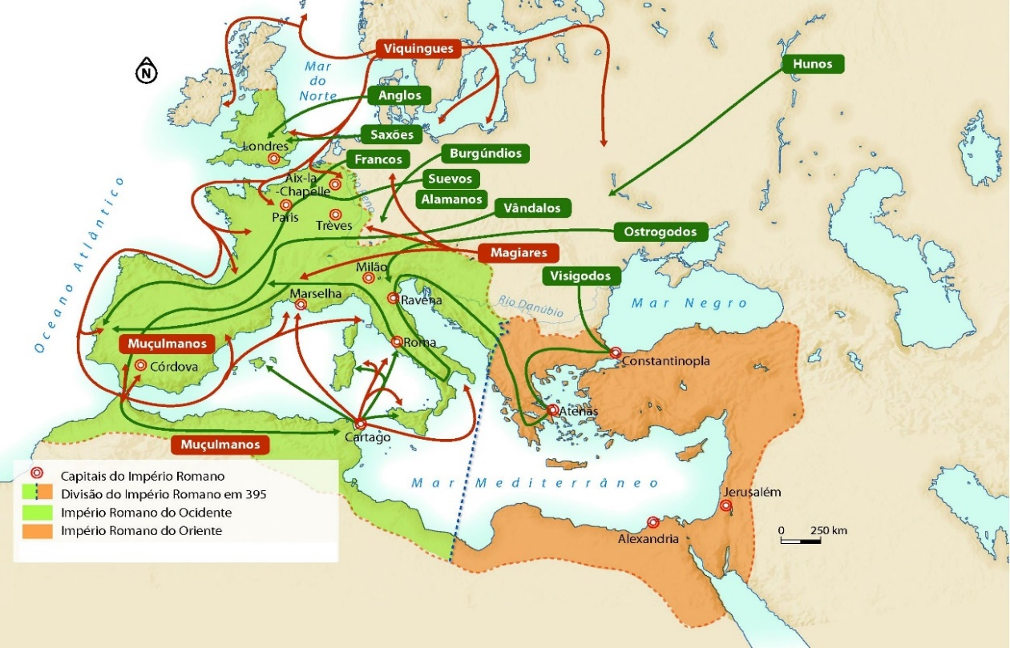

Documento 1 – As incursões na Europa

  - Identifica a capital do Império Romano do Ocidente.
__________________________________________________________________________________________________________________________________________

  - Situa, no tempo, a queda do Império Romano do Ocidente.
__________________________________________________________________________________________________________________________________________

  - Refere, com base no mapa do documento 1, os povos “bárbaros” que invadiram a Europa a partir do século V.
__________________________________________________________________________________________________________________________________________
- Após as invasões dos povos “bárbaros”, a situação política na Europa alterou-se com a criação de reinos.
- _____________________
- _____________________
- _____________________
- _____________________
- _____________________
- _____________________

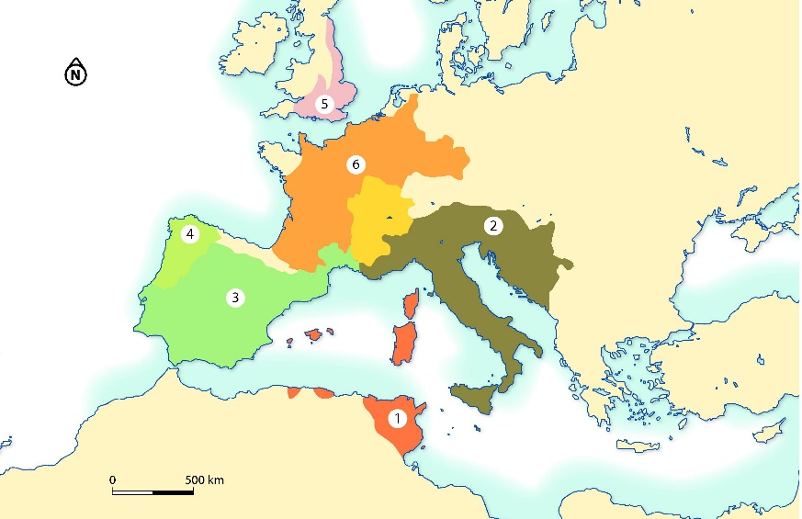
Documento 2

  - Legenda o mapa (documento 2), de modo a identificares os reinos que se estabeleceram na Europa após as incursões “bárbaras”.

- A partir do século VIII e até ao século X, a Europa foi novamente invadida.
3.1. Identifica, a partir do documento 1, os novos povos invasores.
__________________________________________________________________________________________________________________________________________________

3.2. Assinala, com ✘, as consequências das novas invasões.
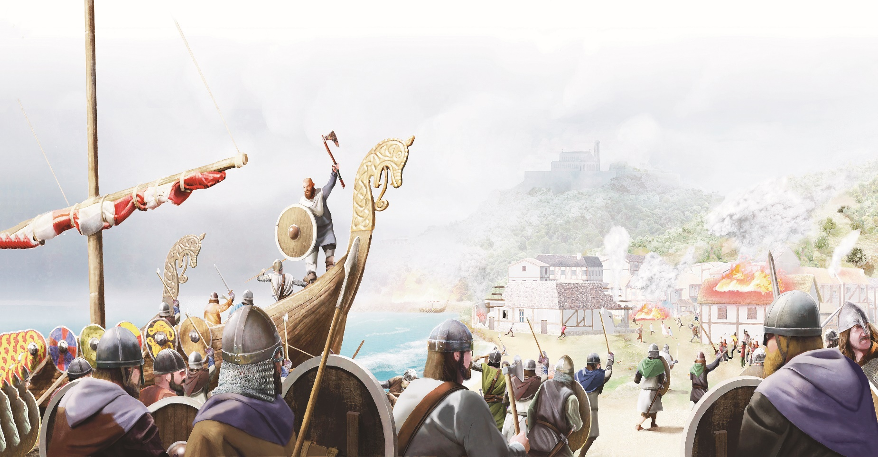
a) Saques e pilhagens

b) Abandono dos campos

c) Medo e insegurança

d) Economia urbana, comercial e monetária

e) Economia de subsistência

f) A população refugiou-se nos campos

